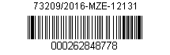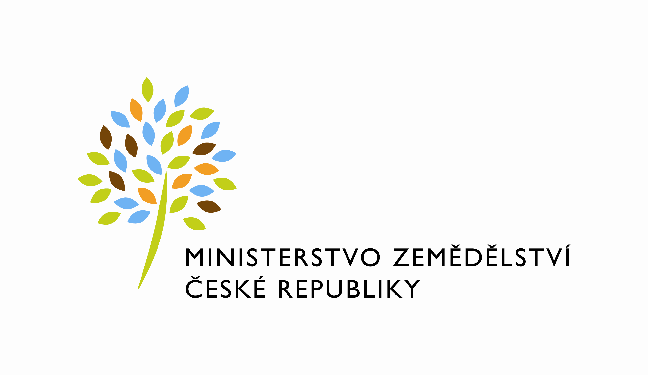

Číslo smlouvy vlastní: 1008-2014-121341/2

Dodatek č.2
k Zápisu o bezplatném užívání nebytových prostor sepsanému dne 21.10.2014

uzavřený níže uvedeného dne, měsíce a roku mezi stranami:

Ministerstvo zemědělství
organizační složka státu, se sídlem Těšnov 17, 110 00 Praha 1
zastoupená Ing. Jiřím Boháčkem, ředitelem odboru vnitřní správy
IČ: 00020478
bankovní spojení: ………………….
číslo účtu: ……………………………
kontaktní osoba: Ludmila Bělohradská
se sídlem: Bezručova 109,276 01 Mělník
tel : ……………………….
e-mail : ………………………………..
Fakturační adresa: sídlo zaměstnance ORSB
(dále jen „předávající“)

a

Krajská hygienická stanice Středočeského kraje se sídlem v Praze
organizační složka státu, se sídlem Dittrichova 329/17, 128 01 Praha 2
IČO: 71009159
zastoupená MUDr. Jarmilou Rážovou,Ph.D., ředitelkou Krajské hygienické stanice
bankovní spojení: ………………….
číslo účtu: ………………………
(dále jen „uživatel“)

I.
Tímto dodatkem se mění Zápis o bezplatném užívání nebytových prostor situovaných v budově č.p. 151, ulice Bělská v Mladé Boleslavi, PSČ 293 01, sepsaný dne 21.10.2014 (dále jen „zápis“), takto:

Článek II. bod 2) zápisu se mění a doplňuje:

Dále se předává uživateli do užívání místnost č.312 ve třetím patře budovy o výměře 20,15m².
Celková plocha užívaných kancelářských prostor činí 223,98 m² a ostatní plocha činí 26,72m².
Celková užívaná plocha v Budově činí 250,70 m².

II.
Nedílnou součástí zápisu je nová příloha č.1, která je zároveň nedílnou součástí tohoto dodatku.

III.
Tento dodatek vstupuje v platnost dnem jeho podpisu oběma smluvními stranami a sjednává se s účinností od 1.1.2017.

IV.
Tento dodatek se vyhotovuje ve čtyřech stejnopisech, z nichž předávající i uživatel obdrží každý po dvou stejnopisech.

Uživatel svým podpisem potvrzuje, že souhlasí s tím, aby byl uveřejněn obraz dodatku a dalších dokumentů od tohoto dodatku odvozených, stejně jako obraz smlouvy, od níž je dodatek odvozen, a jejích případných změn a dalších dokumentů od této smlouvy odvozených, včetně metadat požadovaných k uveřejnění dle zákona č. 340/2015 Sb., o registru smluv Smluvní strany se dohodly, že podklady dle předchozí věty odešle za účelem zveřejnění správci registru smluv pronajímatel; čímž není dotčeno právo uživatele k jejich odeslání.

Příloha č.1 – Půdorys MB 3.patro

V Praze dne: V Praze dne:
Předávající Uživatel

……………………………….…. ………………………………………..
Ministerstvo zemědělství Krajská Hygienická stanice
Ing. Jiří Boháček Středočeského kraje
ředitel vnitřní správy MUDr. Jarmila Rážová,Ph.D.
ředitelka KHS

